Sud-Ouest du 2 mai 2020

Les transports vont redémarrer

BORDEAUX Dès le 11 mai, 70% du trafic sera assuré sur les lignes de bus et de tram de la métropole. Le port du masque sera obligatoire

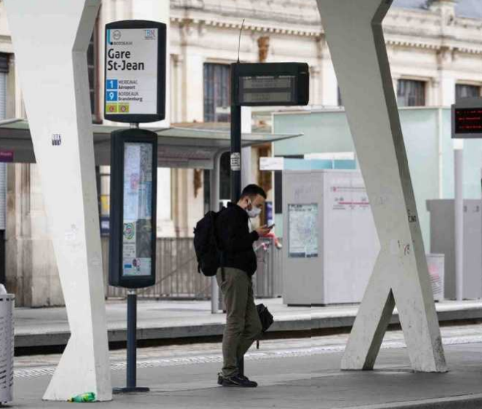
Le 11 mai, le port du masque sera obligatoire dans les bus et trams, mais aussi aux arrêts. ARCHIVES J.-M. CHACUN

Yannick Delneste
y.delneste@sudouest.fr

Aujourd’hui et depuis le confinement, 30% du parc des véhicules de TBM est en service, pour une fréquentation d’un dixième de celle comptabilisée en temps normal. Patrick Bobet, président de Bordeaux Métropole, et le vice-président chargé des transports Christophe Duprat ont annoncé ce jeudi après-midi les contours des transports en commun à partir du 11mai, premier jour de la première phase du déconfinement.

Progressif retour à la normale

Le 11 mai, 70% de l’offre habituelle sera proposée, soit 64 rames de tram et 260 bus mobilisés. La fréquence sur les quatre lignes de tram sera de 7 minutes 30 en moyenne, de 15 à 20 minutes pour les bus. L’amplitude de service ira de 5 heures du matin à 22 h 30. Tous les parcs-relais (un seul par branche de tram aujourd’hui) seront rouverts. L’activité des Batcub dépendra de la réouverture des quais.

Deux semaines plus tard (le 25mai), 85% de l’offre sera au rendez-vous sur les mêmes créneaux d’horaires, avec une fréquence moyenne de 5 minutes sur les lignes A et B du tram (les deux autres restant à 7 minutes 30) et un retour à la normale pour les bus (10 à 15 minutes). Le 14 juin, 90 % de l’offre sera là, seuls les services partiels ne fonctionnant toujours pas.

Sécurité sanitaire

Au-delà de la décision nationale de rendre obligatoire le port du masque dans les transports en commun, cette injonction sera étendue dans l’agglomération bordelaise aux arrêts de bus et stations de tram. « Nous allons suggérer à tous les maires de la métropole de prendre des arrêtés municipaux en ce sens, possibles juridiquement tant qu’ils ne concernent que des parties de leur territoire, indique Patrick Bobet. Nous appelons d’abord à la responsabilité de chaque usager à ces endroits où la fluidité et les distances doivent être observées.»

Les stations de tram les plus importantes (Gare Saint-Jean, Belcier, Porte de Bourgogne, Hôtel de ville, Buttinière, Quinconces…) feront l’objet d’une signalétique particulière pour inciter à respecter ces distances et les flux. Une quinzaine sur le réseau sera ainsi dotée de marquages au sol, croix jaunes séparées d’un mètre, comme sur un plateau de tournage.

Une centaine d’agents TBM sera déployée sur le réseau et notamment les stations clés pour effectuer sensibilisation et médiation. «En journée, une équipe de désinfection traitera bus et rames, indique Christophe Duprat. Nous avons reçu l’accord de l’ARS (Agence régionale de santé) pour utiliser du Bacticide qui ne nécessite pas d’attente de séchage. Cette action complétera celles faites dans les dépôts, qui rouvriront tous eux aussi.»

Dans les bus et trams, une place sur deux sera donc condamnée par un autocollant. Sera maintenu un sens de circulation (montée à l’arrière et milieu, descente à l’avant dans les bus par exemple). Des distributeurs de gel hydroalcoolique aux arrêts, à l’intérieur ? « C’est envisageable mais pas envisagé pour le moment », répond Christophe Duprat.

« Le coût de distributeurs connectés est à l’étude sur certains points, mais ce n’est pas sanitairement primordial par rapport aux masques », complète Patrick Bobet.

Avec ces restrictions et mesures, un tram devrait avoir une capacité d’une centaine de personnes (330habituellement).

Fréquentation espérée

« Les gens ne doivent pas avoir peur de prendre les transports en commun », insiste Patrick Bobet, visiblement inquiet d’une reprise trop timide face aux moyens mis en œuvre. « Une reprise trop excessive de la voiture n’est pas à souhaiter. » Le président de Bordeaux Métropole a promis pour le milieu de semaine prochaine le plan alternatif favorisant vélos et marcheurs. «Une voie bus-vélo dédiée sur les boulevards est privilégiée », a-t-il avancé. « Les étudiants et les lycéens ne reprenant pas leur activité, et si certaines entreprises pratiquent des horaires décalés ou maintiennent du télétravail avec pour conséquences de faibles heures de pointe, prendre le bus et le tram doit pouvoir se faire en toute tranquillité », ajoute Christophe Duprat.

La fréquence espérée par les élus (et sûrement Keolis, son délégataire) est de 30 à 40 % de la normale. Les abonnements, gratuits en avril, le resteront en mai avant un retour aux tarifs normaux en juin, sans l’augmentation prévue.

